垓¹下歌 項羽

力拔山兮²氣蓋世³，時不利兮騅不逝⁴。騅不逝兮可奈何⁵，虞⁶兮虞兮奈若何⁷！

一 作者簡介

項羽（公元前232—202），名籍，字羽，下相（今江蘇省宿遷縣西）人，祖先是戰國時楚國的貴族。秦末群雄並起，項羽率兵起義，屢破秦軍。秦滅亡後，項羽自立為西楚霸王。他和另一支起義隊伍的領袖漢王劉邦爭天下。楚、漢兩軍相爭五年，最初漢軍屢為楚軍所敗，後來卻反敗為勝。最後一戰，楚軍被圍於垓下（今安徽省靈璧縣東南），兵少糧盡，楚軍瓦解，項羽逃至烏江（今安徽省和縣東北）自殺。

二 背景資料

這首詩是項羽被圍於垓下時所作的。當時項羽被漢軍重重包圍，夜中聽到四面傳來漢軍高唱楚歌的歌聲，驚異漢軍中楚人之多，疑心自己的根據地楚國已被漢軍佔領，於是披衣起來，坐在帳中飲酒，慷慨悲歌。項羽把這首歌自吟數遍，在他身邊的愛妾虞姬也跟他一起吟唱。在他身邊屈指可數的士卒，聽後泣不成聲。

項羽在突出重圍後，覺得無面目見江東父老，在烏江（今安徽省和縣東北）邊自刎。其實項羽至死仍沒有認識到他失敗的真正原因，最後還說：「今天被困在這裏，乃是上天要我滅亡，不是我用兵之過。」項羽的失敗並非偶然。他雖勇武過人，但缺乏遠見，又不善於用人，亦不能順應民心，終於陷入孤立，戰敗自殺。

三 注釋

- 垓：[該]，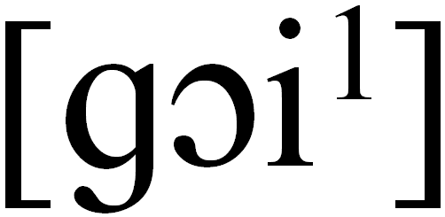；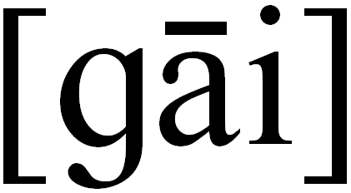。
- 兮：[奚]，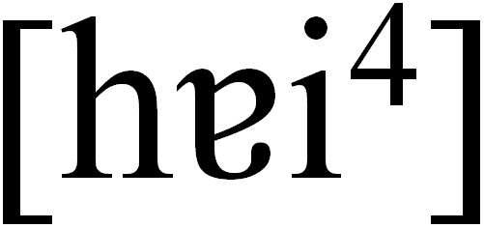；[xī]。是楚國人的慣用語助詞，相當於「啊」，戰國時代屈原的作品，也是將兮字放在連句的轉折處的。所以本詩是用楚國人口吻，直抒胸臆的作品。朗讀此類篇章，在兮字處應略作停頓。
- 氣蓋世：氣字此處解才能、功績。項羽自負他的才能、功績超越同一時代的人。
- 騅不逝：戰局不得利，坐騎不能衝出重圍。
騅：[錐]，[dzœy¹]；[zhuī]。毛色青白相雜的馬。這裏指跟隨項羽多年的戰馬。
逝：奔馳。
- 可奈何：可以怎麼辦？
- 虞：項羽的侍姬，姓虞，故稱為虞姬。
- 奈若何：該為你作甚麼安排呢？
若：你。

四 賞析重點

這是一曲末路英雄的悲歌。項羽在八年的領兵生涯中，所向披靡，身經大小七十餘戰，未嘗敗北，尤其是與劉邦的爭霸天下，劉邦每戰皆敗，自己卻屢戰屢勝，但如今被圍在垓下，耳聞四面楚歌，面臨一敗塗地的局面，就連愛妾虞姬亦且不保，憤慨之情難以抑制，深深覺得命運弄人。

「力拔山兮氣蓋世」，項羽不僅自誇力氣大，足可以拔山，也自負有叱吒風雲，逐鹿中原的蓋世才幹，但這一切都已成為過去。「時不利兮騅不逝」，項羽不能檢討自己失敗的原因，事到臨頭，祇慨歎時運不濟，連自己心愛的烏騅馬也不能到處馳騁。烏騅馬不能再馳騁疆埸，其實也就意味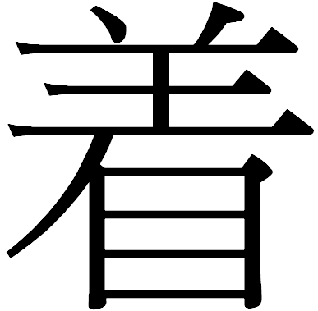自己事業的終結。不但事業終結，就連自己身邊最親近的人也不能保護。「虞兮虞兮奈若何」，這是對愛姬最後絕望的呼喚，亦是自己痛苦的反問。據說虞姬聽罷這首歌，也立刻和唱了一首歌：「漢兵已略地，四方楚歌聲。大王意氣盡，賤妾何聊生。」歌罷即當場自殺。且不管這是真是假，但這悲淒場面，已成為後世很多小說戲曲的題材。

這首詩的首句，是項羽發自內心深處的仰天長嘯，追述自己一生的功業，詩意氣勢磅礡。接三句語氣一轉，感歎天時對他「不利」，「騅不逝」三字在兩句重複，反映了他無可奈何的沉重心情就追隨自己多年的駿馬及愛妾，也不再能馳騁疆埸和妥善照顧。「虞兮」二字重疊使用，充滿了傷感的情調。詩的每一句都以「兮」字加強語氣，增強詠嘆的色彩。這首詩充分表現了項羽陷入絕境的悲涼心境，使人強烈地感受到末路英雄的哀痛。

無論歷史對項羽的評價怎樣，從藝術的角度看，他在這首詩所表現出的英雄氣概、悲壯情懷，已足以感動後世無數的讀者。

【跟進活動】

- 錄影帶欣賞：
《穿梭三千年：項羽》，光啟社製作；公共電視小組監製。台北：財團法人廣播電視事業發展基金，1989。

- 閱讀：
《漫畫中國的歷史：v.2.項羽與劉邦之戰》，牛頓編譯中心編譯；王明蓀等審訂；蔡志忠監修。台北：牛頓出版股份有限公司，1989。

【想一想】

- 你認為怎樣的行為或人物才配稱得上是英雄？
- 在你心目中，從事哪些行業的人是比較有英雄氣概的？為甚麼？
- 請舉出一則發生在香港的新聞，事件中的人物你認為可稱得上英雄。請簡單說明事件經過，並談談你的感受。
- 你最喜歡哪個古代或現代的英雄？為什麼？
- 劉邦屢敗屢戰，終底於成。項羽屢戰屢勝，卻一敗塗地，你贊成那一位做人做事的作風？如果你試過測驗或考試失敗，你認為是甚麼原因呢？

